Художественная деятельность аппликация.
Темы на выбор (по желанию детей и их родителей):
«Я расту»: Изменение внешнего вида и некоторых проявлений (роста, размера ладошки – по сравнению с началом года), уточнение представлений о собственном внешнем виде, поведении и возможностях (чему мы научились?); представления о прошлом и настоящем времени («какими мы были – какие сейчас?» - рассматривание фотографий).
Предлагаем вам на цветной бумаге разместить ладошку ребенка и помочь ему её обвести. Затем вырежете ладошку, которую наклеит сам ребенок на альбомный лист.
«Ракета»: к дню космонавтики
Задачи: закрепить знание детей о геометрических фигурах и о цвете, учить детей самостоятельно наклеивать детали ракеты.
Образцы аппликации:
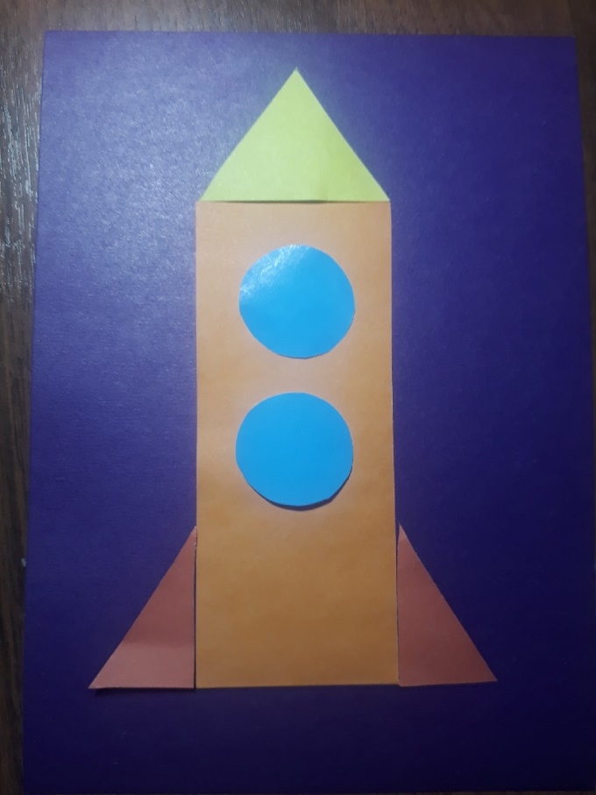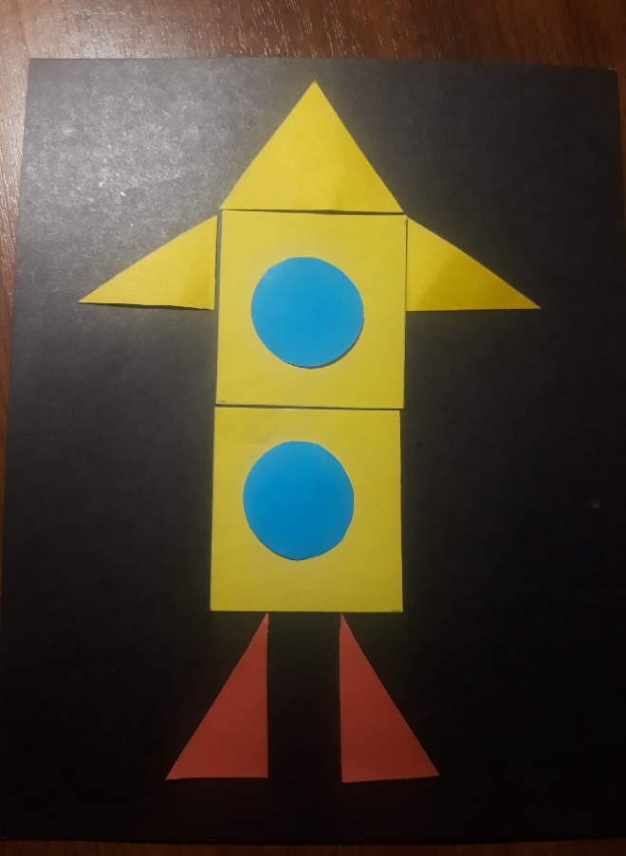

Этапы работы:
- Вырезаем геометрические фигуры (родители).
- Ребенок выкладывает по образцу на листе бумаги ракету.
- Приклеивает детали ракеты.

